Sciences Industrielles de l’ingénieur

Interrogation de cours 2 – A

**[Aucun document - Calculatrice interdite - Répondre directement sur le sujet]**

# Cours

## *Donner la fonction de transfert d’un système d’ordre 2. Vous préciserez la nature de chacun des termes.*

## *Donner la formule du premier dépassement % et de la pseudo période.*

# Exercice

## *On donne le schéma bloc suivant :*

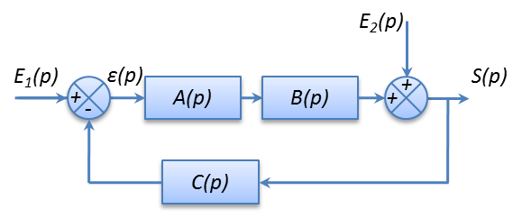

## *On considère que $E_{2}\left(p\right)=0$. Calculer $H_{1}\left(p\right)=S(p)/E_{1}(p)$. Calculer $ε\left(p\right)$ en fonction de $E_{1}\left(p\right)$.*

## *On pose :*

$A\left(p\right)=\frac{K_{1}}{1+τ_{1}p}$

$B\left(p\right)=\frac{K_{2}}{K_{3}+p}$

$C\left(p\right)=K_{4}$

## *Calculer $H_{1}\left(p\right)$, la mettre sous la forme canonique d’un système d’ordre 2 et exprimer le gain statique, la pulsation propre et le coefficient d’amortissement.*

## *On considère maintenant que $E_{1}\left(p\right)$ et $E_{2}\left(p\right)$ sont non nuls. Calculer $S(p)$ en fonction de $E_{1}\left(p\right), E_{2}\left(p\right), A\left(p\right), B\left(p\right)$ et $C\left(p\right)$.*